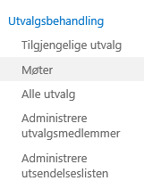
Finn møtedato og utval
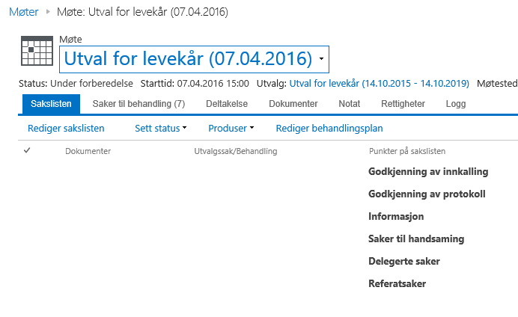
Protokollen frå sist møte skal godkjennast av utvalet. Du lager sak på det.
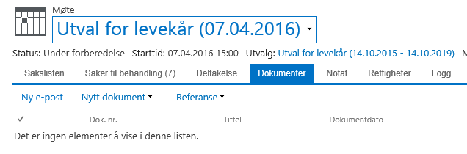
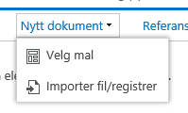
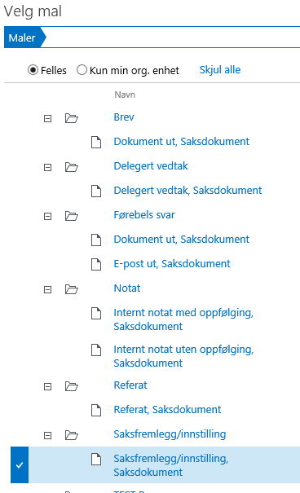
Velg ok

Fyll inn saksnummeret for utvalet og tittel.
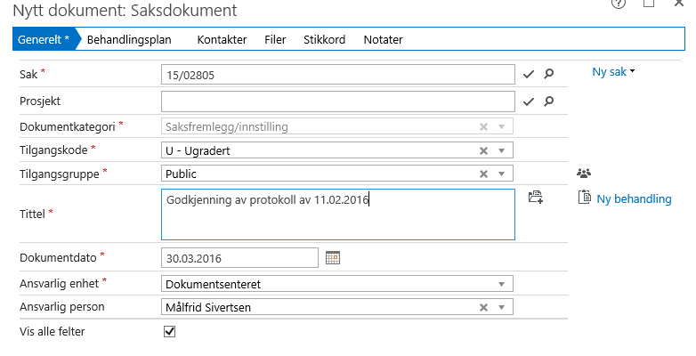
Neste
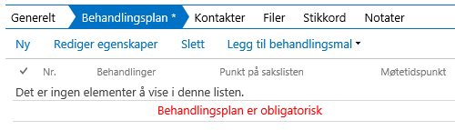
Velg NY
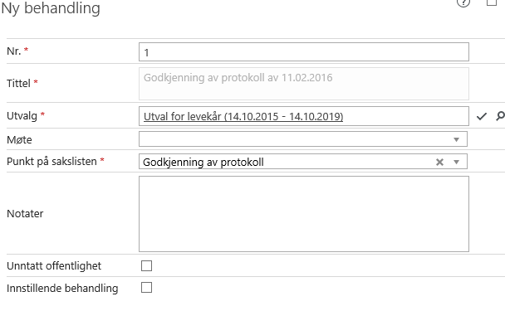
Fyll inn utvalg og punkt på saklista – Godkjenning av protokoll - OK
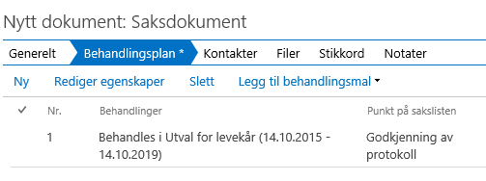
Trykk Fullfør
Skriv framlegg til innstilling i saka. Lagre dokumentet i 360 (sjekk inn)
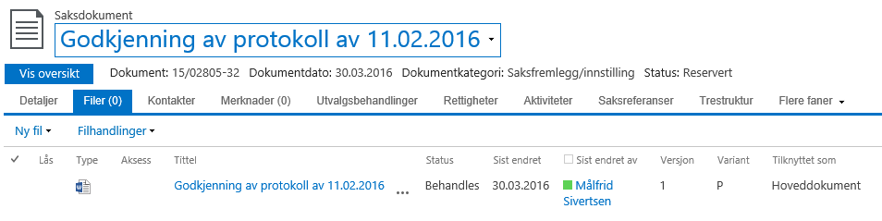Legg så ved protokollen
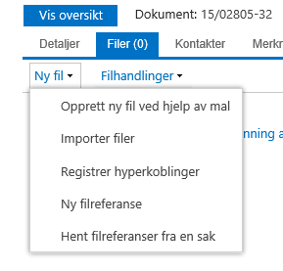
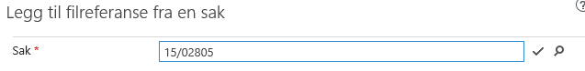
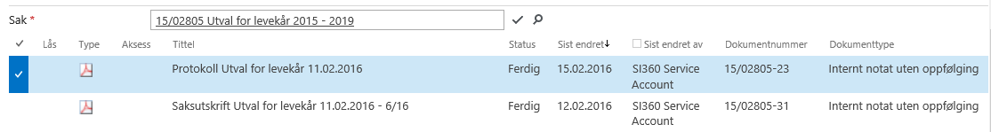
Trykk Ok og sett status godkjent (journalført) på saksdokumentet.
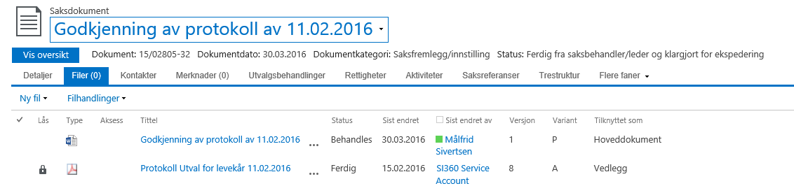

Du lagar så eit nytt dokument, notat med informasjon til utvalet.
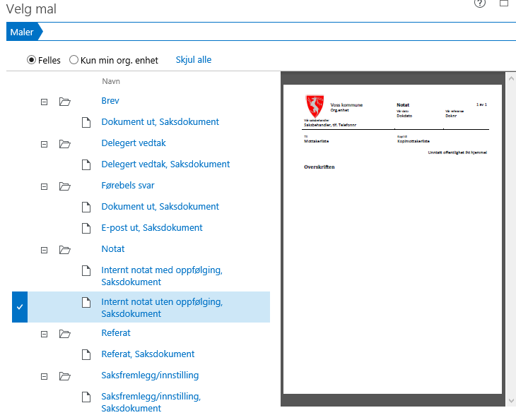

Fyller inn saksnummeret til utvalet og tittel og fullfør
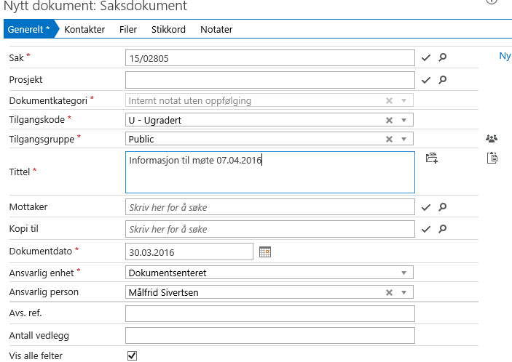

Når informasjonen er skrive inn i dokumentet og det er ferdig så sjekk inn fila i 360 og endre status til godkjent.
Gå på dokumentet og velg utvalgsbehandlinger, ny behandling, utval og punkt på saklista – informasjon. OK
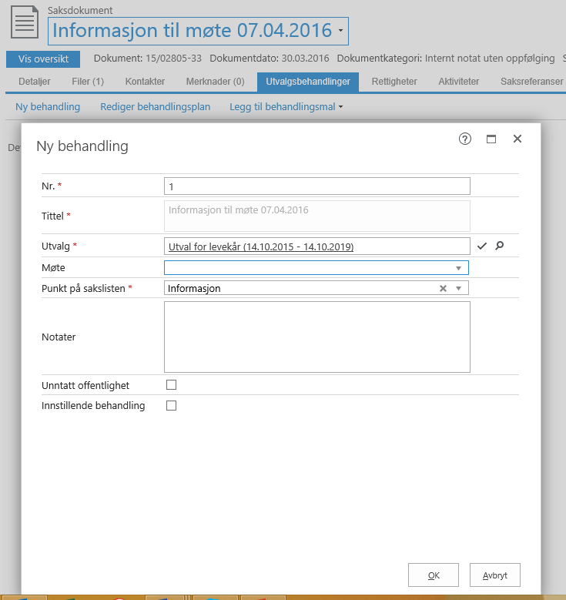

Gå over til saker til behandling og sjå kva saker som er meldt opp til handsaming
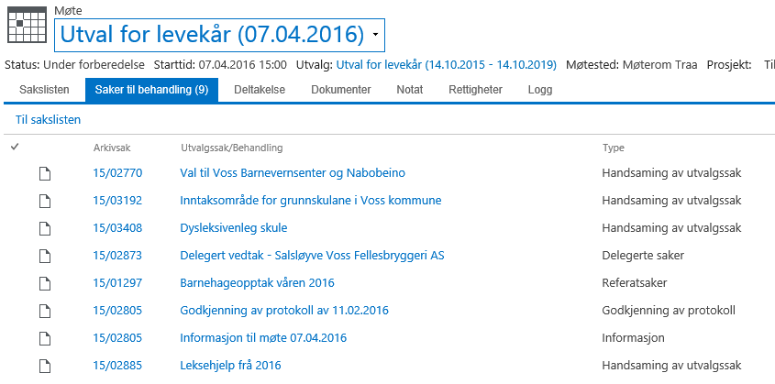

Sjekk at alle sakene er godkjent av rådmannen
Trykk utvalssak/behandling
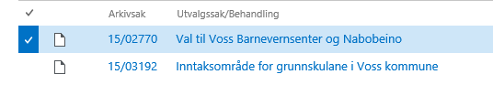
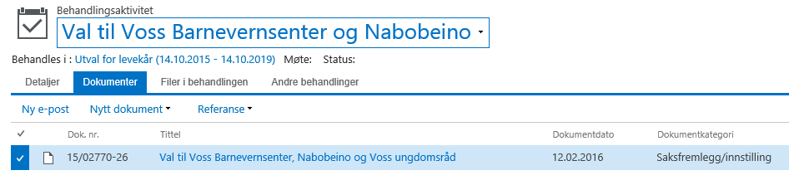
Trykk på tittel
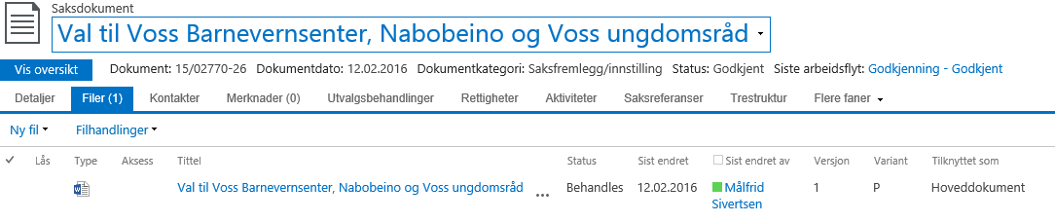
Trykk på godkjenning-godkjent
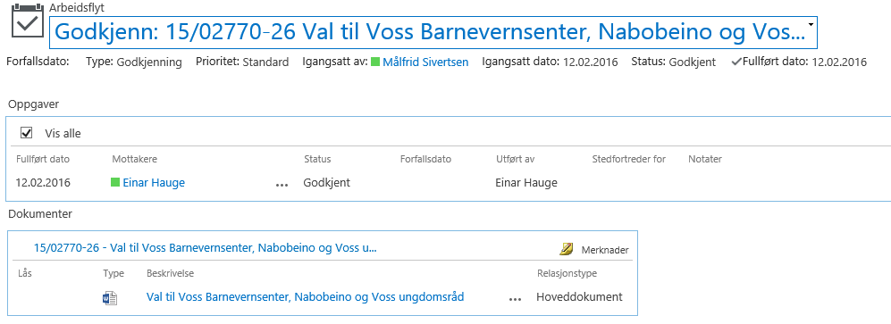
Her ser du at/om rådmannen har godkjent saka.
Utfør same kontrollen på alle utvalssakene, dei skal vera godkjent.
Delegert saker og referatsaker skal vera journalfør før dei skal på saklista.
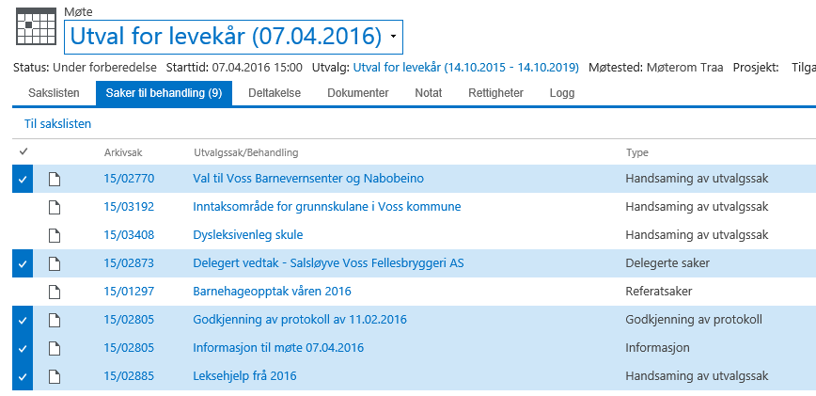

Marker dei sakene som er ferdig og overfør dei til saklista
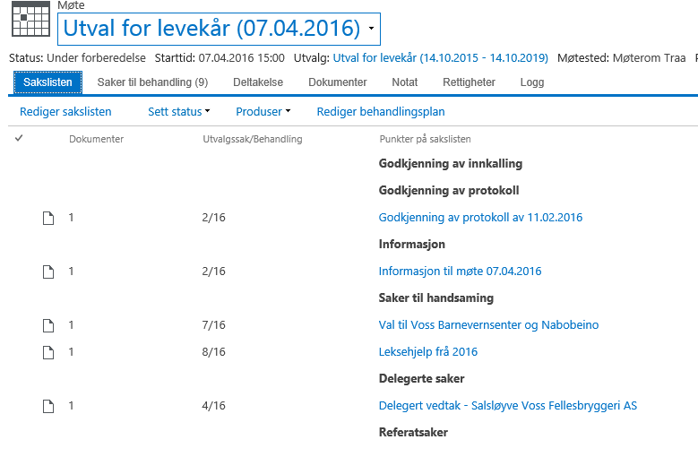
Når alle sakene er overført til saklista kan du redigera saklista for å få den rekkjefølgja m.m. som er ønskjeleg.
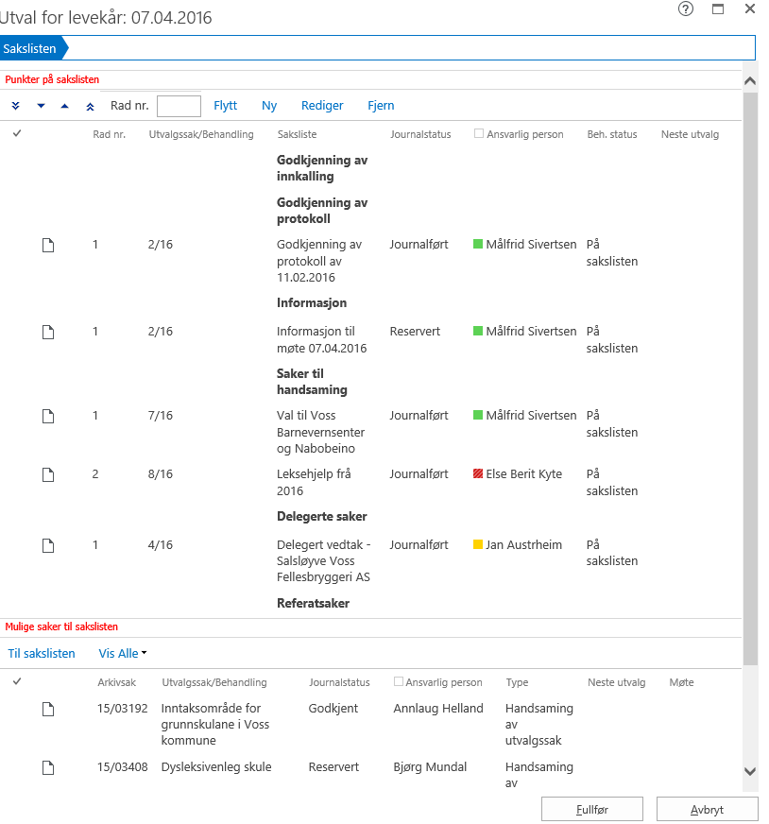

Her kan du endra rekkjefølgjer på saker, leggja til fleire saker, ta vekk saker og bestemma rekkjefølgje på sakstype og om ei sak har fått feil saksnummer kan du retta det.

Då er det på tide å journalføra alle godkjende saker som er på saklista.
Som utvalssekretær må du journalføra dokument via masseoppdater dokumenter.
Gå på rullegardin Funksjoner få opp Masseoppdater dokumenter.
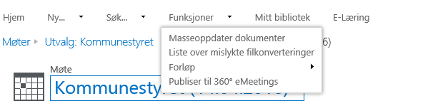
Søk opp dokumenta som er godkjent til dette møtet.
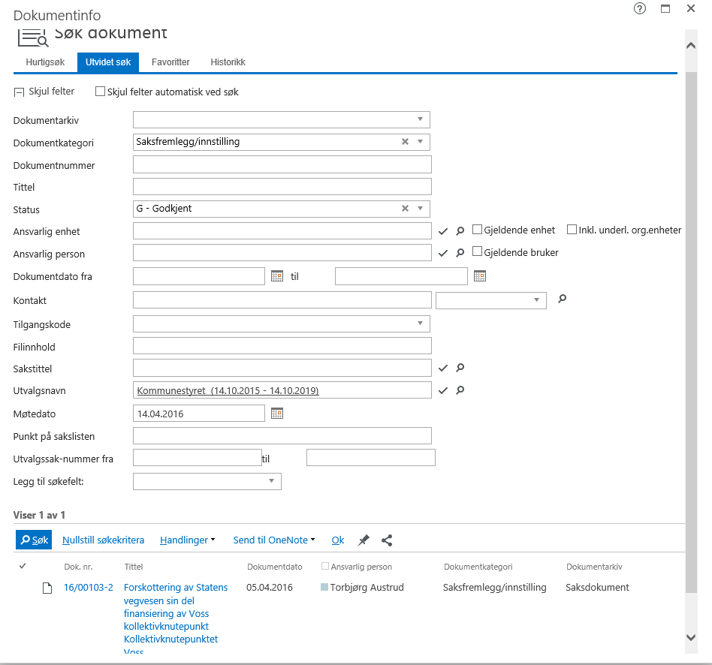

Velg alle (om dei skal vera med) velg status journalført og oppdater - ok

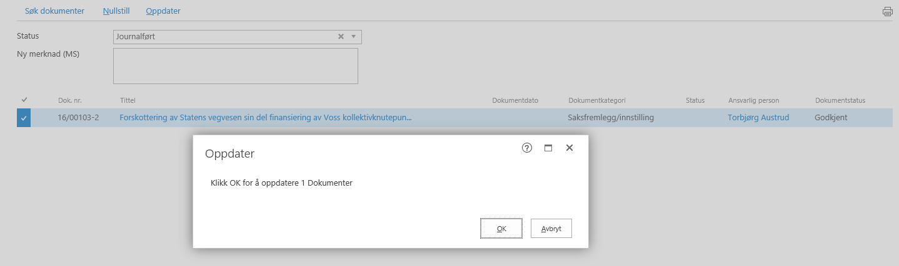
Det dokumentet du ikkje får med her er informasjon – eg har ikkje funne andre måtar å journalføra det enn å endra til arkivar.

Når saklista er som den skal og dokumenta er journalført er du klar til å produsera møteinnkalling.
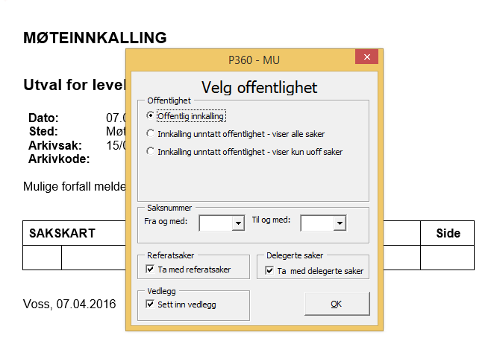

Her vel du offentleg innkalling og trykkjer ok

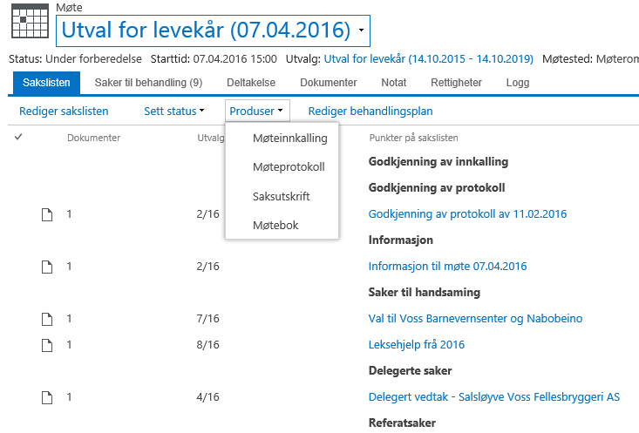

Kontrollar som må utførast i samband med produksjon av møteinnkalling :
At filtitlar er beskrivande for innhald i fil.
At vedlegg importert av sakshandsamar er offentlege.

Når møteinnkallinga er ferdig og journalført skal du laga møtebok (møteboka består av møteinnkallinga med vedlegg etter kvar sak)

Du er då ferdig med innkalling til eit politisk møte, og klar for publisering og overføring til eMeetings.

